Лесовоз ЗиС-5 НАТИ
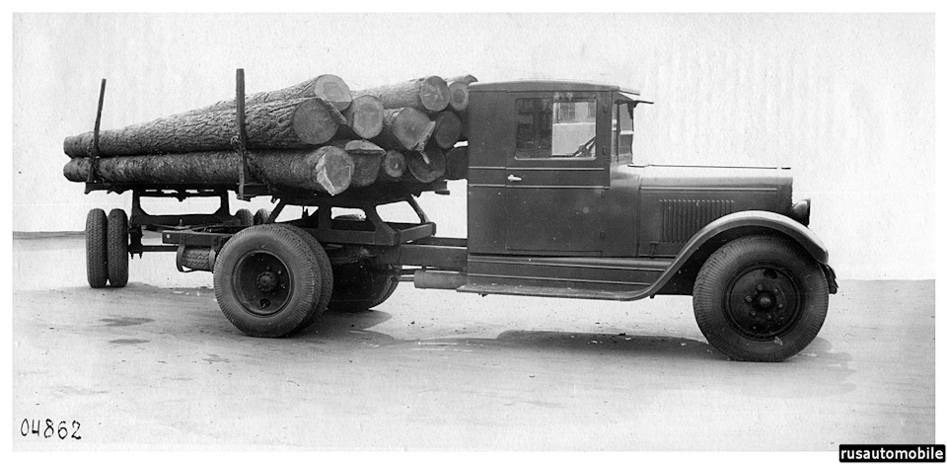
О новых машинах мечтать лесным хозяйствам не приходилось: лесовозы создавали на базе серийных «полуторок» и ЗиСов, заменяя бортовые платформы на рамах кониками и оснащая прицепом-роспуском. Конструкторским реформам первично подверглись ГАЗ-АА и ЗиС-5. На 1935–1936 гг. пришлось рождение видоизменённой партии лесовозов, оснащённых коником шасси и прицепом-роспуском ПО-1,5. Около пяти сотен сошло с конвейера Горьковского автозавода. Однако эти «работяги» страдали существенным недугом — недостаточной проходимостью, из-за чего лесничествам требовалось прокладывать гати — специальные дороги-мосты из досок и брёвен.

О нагрузке на ЗиС-5 с прицепом
За рулём №5 1939 г.
В практике работы автотранспорта на лесовозных дорогах давно установлена возможность перевозки на автомобиле ЗиС-5 более трех тонн груза. Нормальная полезная нагрузка на ЗиС-5 с полуприцепом на лесовозных дорогах колеблется в зависимости от состояния и, главным образом, профиля пути между 8-12 м3, доходя в отдельных случаях до 20 м3. Если принять среднюю нагрузку в 10 м3, это соответствует по весу 8 тн. Стандартный лесовозный автомобильный полуприцеп производства Горьковского завода «Красный металлист» имеет грузоподъемность 5 тн. Следовательно, во избежание перегруза шасси при общем весе груза в 8 тн, груз распределяется соответственно - 3 тн на шасси и 5 тн на прицеп. Распределение полезной нагрузки на коник шасси и коник прицепа достигается изменением расстояния между ними, или, иными словами, свешиванием концов 6рёвен.
От точки опоры груза на автомобиле зависит распределение полезной нагрузки на шасси между передней и задней осями. При сохранении предельной нагрузки на шасси в З тн место расположения поперечного бруса с поворотным коником должно быть на 10-20 см впереди задней оси. При увеличении нагрузки до 4-х тн поперечный брус необходимо выносить не на 20, а на 50-60 см, как в цепях сохранения задних рессор и резины, так и для передачи части нагрузки на переднюю ось. При таком положении коника и при полезной нагрузке на коник шасси в 4 тн на переднюю ось придется брутто около 2 тн и на заднюю около 5 тн.
Все эти показатели проверены мною в период зимней лесовывозки сезона 1937-38 гг. На шести новых автомашинах ЗиС-5. При жестком соблюдении профилактических ремонтов все машины после пробега в 6000-7000 км не потребовали даже перетяжки подшипников. После окончания вывозки все машины остались на пневматиках с московским воздухом.
Инж. Б. Семичов.

ЗиС-5 «Захар»
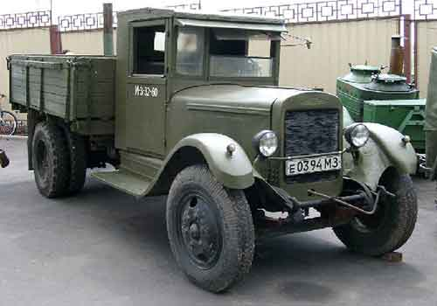
Годы производства: с 1933 по 1958 год
Производитель: Завод имени Сталина «ЗиС»

История создания
К 1933 году объем разработанных для АМО-3 улучшений достиг критического уровня и встал вопрос о переходе к выпуску усовершенствованной модели трехтонного грузовика. Этот грузовик выпущенный Заводом имени Сталина получил название ЗиС-5. Одной из причин перехода на новую модель было то, что при собственном весе 2840 килограмм грузоподъемность АМО-3 составляла всего 2,5 тонны, даже у АМО-Ф15 это соотношение было лучше! Шасси вполне могло выдержать и 3 тонны груза, но вот двигатель мощностью 60 лошадиных сил был для этого слабоват.
ЗиС-5 поставили на конвейер без предварительной сборки опытного экземпляра 1 октября 1933 года. По воспоминаниям современников все сразу же пошло гладко и без сбоев. Новый автомобиль удалось запустить в серию в кратчайшие сроки.
Выпуск автомобилей ЗиС-5 постоянно наращивался. В первый месяц собирали по шесть-семь машин в день, затем — десятками и сотнями. Грузовик хорошо себя зарекомендовал на бездорожье, быстро завоевал репутацию неприхотливой и надежной техники. Автомобиль ЗиС-5 хоть и был рассчитан на перевозку 3 тонн груза, но на него загружали 4 и даже 5 тонн и грузовик тянул вес сверх нормы спокойно без надрыва. На 20 июня 1941 года в Красной Армии уже насчитывалось 104200 грузовиков ЗиС-5.

Дизайн и конструкция
ЗиС-5 перевозил 3 тонны груза и буксировал прицеп общей массой 3,5 тонны. В его грузовой платформе (дополнительно оборудованной) можно было перевозить 25 человек. Сегодня это обстоятельство нам представляется несущественным, но в 30-40-е годы, когда, особенно в провинции, не хватало автобусов, оно имело жизненное значение. И наконец, еще один немаловажный показатель - средний пробег ЗиС-5 до капитального ремонта составлял значительную для предвоенного времени величину - 70 тысяч километров, а наиболее квалифицированные водители - их называли «стотысячниками» - достигали и рубежа 100 тысяч километров.
ЗиС-5 с расстоянием между осями 3810 мм имел длину 6060 мм, высоту без нагрузки - 2160 мм и ширину - 2235 мм. Размер шин – 34х7. Если сопоставлять ЗиС-5 с современными ему моделями зарубежных фирм, можно найти немало показателей, по которым он им уступал. Более того, к концу 30-х годов целый ряд примененных на нем технических решений уже устарел. И, тем не менее, как показала Великая Отечественная война, в целом машина оказалась очень практичной, неприхотливой и надежной при весьма тяжелых погодных условиях, плохих дорогах, снабжении недостаточно хорошими эксплуатационными материалами, низких возможностях ремонта.
Для увеличения рабочего объема двигателя были выполнены работы по увеличению диаметра цилиндров до 4 дюймов. При этом снизилась степень сжатия с 5 до 4.7, это негативно сказалось на расходе топлива, зато объем двигателя теперь стал 5.67 литра, а мощность возросла до 73 лошадиных сил. Карбюратор «АМО-Зенит» заменили на МААЗ-5, для которого появился и столь необходимый воздушный фильтр. В отличие от «Зенита», экономайзер и ускорительный насос МААЗ-5 были выполнены в едином агрегате, что упрощало его конструкцию.
У АМО-3 часто ломалась шестерня первой передачи — коробка передач была слабовата даже для 2,5-тонного грузовика. Прочность шестерен повысили, увеличив ширину зубьев шестерни постоянного зацепления с 16 до 19 миллиметров, а на передачах — с 19 до 24 миллиметров. Кроме того, вал квадратного сечения, крайне нетехнологичный (ведь и в шестернях приходилось долбить квадратные отверстия под него, трудно было добиться посадки без перекосов), заменили обычным, круглым, а шестерни фиксировали на нем вурдфовскими шпонками. В связи с установкой более мощного мотора изменили и соотношения передач.
Два карданных вала АМО-3 заменили одним, устранив тем самым промежуточный подшипник вала. Заодно отказались от эластичных карданных шарниров с резиновой вставкой, заменив их более простыми и надежными металлическими, типа «Спайсер № 500».
Кроме того отказались от ненадежных гидравлических тормозов передних колес. Сама по себе конструкция была хороша, но рецепт гидрожидкости американская фирма «Локхид» отказалась продать нам наотрез, видимо надеясь, что СССР согласится ее покупать в Америке. Однако делать этого никто не собирался, а в качестве гидрожидкости использовали смесь из 50% ацетона и 50% глицерина или касторового масла (для жарких и холодных районов страны это соотношение изменялось согласно специальной таблице в руководстве по машине).
Шестицилиндровый нижнеклапанный двигатель был очень вынослив. Семиопорный коленчатый вал с большой поверхностью шатунных и коренных шеек обеспечивал всему мотору большую долговечность. Чугунные поршни работали в чугунных цилиндрах. Распределительный вал располагался в правой части картера и приводился во вращение от коленчатого вала, как генератор и водяной насос, набором шестерен. Прерыватель-распределитель получал вращение винтовыми шестернями от вала водяного насоса, масляный насос - вертикальным валиком через винтовые шестерни от распределительного вала. Бензонасос приводился в действие через рычажок от кулачка, выполненного заодно с распределительным валом. Лишь на вентилятор вращение передавалось ремнем. Двигатель ЗиС-5 был оборудован (в отличие от ГАЗ-АА) масляным фильтром с войлочными сменными элементами. Поэтому замену смазки в картере нужно было делать реже, чем на ГАЗ-АА (не через каждые 500 км пробега, а через 1200!).
Надо сказать, что с самого начала клапаны ЗиС-5 оснащались регулировочным устройством, но, как и на ГАЗ-АА, опережение момента зажигания устанавливалось вручную, поворотом рычажка на ступице рулевого колеса. При степени сжатия всего 4,7 единицы двигатель ЗиС-5 работал на бензине с октановым числом 55 - 60, а в жаркую погоду даже на керосине. Мотор был очень гибок в работе. Если максимальную мощность он развивал при 2200-2300 об/мин, то максимальный крутящий момент приходился на 1200 об/мин.
ЗиС-5 не требовал частого переключения передач, позволял долгое время двигаться на первой передаче со скоростью всего 4-5 км/ч, за что водители порой сравнивали ЗиС-5 с трактором. Двигатели ЗиС-5 применялись также на грузовиках ЯГ-4 и ЯГ-6 Ярославского автомобильного завода и автобусах. Простая по устройству коробка передач, двойной редуктор (цилиндрические и конические шестерни) заднего моста, полуоси разгруженного типа - вот особенности конструкции трансмиссии этого грузовика, достаточно традиционные в то время для машин этого класса.
Кабина водителя не отапливалась и имела самую примитивную вентиляцию, но была просторна. И если ЗиС-5 не мог похвастать комфортом для водителя, он стал первым отечественным автомобилем с встроенным в качестве серийного оборудования компрессором для накачки шин, который находился справа на коробке передач и получал вращение от ее шестерен.
Многим казалось странным, что рама у ЗиС-5 была какой-то «хлипкой». Она, правда, не ломалась и не прогибалась, но легко перекашивалась, когда одно колесо, например, наезжало на бугор или попадало в рытвину. Довольно жесткие (соответственно массе машины и перевозимому грузу) рессоры в таких случаях приносили мало пользы. А эластичная рама, сама работая словно рессора, помогала колесам и подвеске обтекать неровности дорог. Секрет заключался в выгодном сочетании жесткости рессор и рамы. Высокая эластичность рамы достигалась благодаря ее термообработке. Поперечины и другие детали не приваривались к лонжеронам, а приклепывались. Ремонт такой рамы сваркой приводил к местному отжигу и только ослаблял ее в поврежденном месте.
ЗиС-5 пользовался репутацией очень простой машины. Он состоял из 4,5 тысяч деталей (главным образом чугунных, стальных, деревянных) и разобрать или собрать его можно было, пользуясь минимальным количеством инструментов. Большинство болтов и гаек (только десять размеров резьбы) не трудно было сорвать даже неквалифицированному и неаккуратному механику. Детали машины вращались всего на 29 шариковых или роликовых подшипниках, а коленчатый вал - в баббитовых втулках, залитых непосредственно в тело блока цилиндров или шатунов.
Удивительно, что ЗиС-5, не будучи машиной повышенной проходимости, мог успешно эксплуатироваться в любое время года по размокшим грунтовым дорогам, заснеженному проселку, пескам. Это объясняется высокими тяговыми характеристиками двигателя в сочетании с выгодным распределением масс по осям, несмотря на то, что ведущей была только задняя ось. Для наиболее часто встречавшихся условий движения запас тяги на ведущих колесах при любой передаче оставался довольно большим, чтобы преодолевать препятствия, но не чрезмерным, чтобы вызывать пробуксовку колес. При этом у порожней машины на задние ведущие колеса приходилось 58% массы, а с полной нагрузкой 77%, что обеспечивало надежное сцепление со слабым грунтом. Короче, по своим тяговым возможностям ЗиС-5 приближался к моделям со всеми ведущими колесами.
Серийный ЗиС-5 начала 30-х годов при рабочем объеме двигателя 5550 см³ имел мощность 73 лошадиные силы. 4-ступенчатая коробка передач обеспечивала широкий (6,6) диапазон тяговых усилий. Масса снаряженного автомобиля составляла 3100 кг, и он развивал скорость до 60 км/ч. Расход горючего в среднем колебался от 30 до 33 л/100 км. Автомобиль преодолевал броды глубиной 60 сантиметров, а наибольший подъем, который он мог взять с полной нагрузкой, составлял 14-15°.

Технические характеристики

Компоновка | Переднемоторная, заднеприводная
Колесная формула | 4x2
Количество мест | 2 (в кабине), 25 (в кузове)
Габариты, мм
Длина | 6006
Ширина | 2235
Высота | 2160
Масса, кг
Снаряженная | 3100
Полная | 6100
Грузоподъемность, кг | 3000
Двигатель
Модель | ЗиС-5, ЗиС-5М
Тип | Бензиновый
Количество цилиндров | 6
Объем, см³ | 5550
Мощность, л.с. | 73-77
Коробка передач | Механическая, 4-ступенчатая
Максимальная скорость, км/ч | 60
Расход топлива, л/100км
Смешанный | 33
Объем топливного бака, л | 60

